Commission économique pour l’Europe

Comité des transports intérieurs

Groupe de travail du transport   
des denrées périssables

Soixante et onzième session

Genève, 6-9 octobre 2015

Points 5 a) et 6 de l’ordre du jour provisoire

Propositions d’amendements à l’ATP : propositions en suspens

Manuel ATP

Interprétation de la mesure de la surface extérieure   
pour les fourgons

Communication du Royaume-Uni

I. Introduction

1. L’interprétation de la mesure de la surface extérieure pour les fourgons a été évoquée pour la première fois lors de la soixante-sixième session du WP.11 et a donné lieu à quelques malentendus au sujet du problème rencontré, qui a pour effet que certains types de fourgons obtiennent un coefficient K inférieur à celui auquel ils pourraient prétendre.
2. Les dispositions actuelles de l’ATP ne sont pas faciles à appliquer à toutes les formes et toutes les tailles de fourgons isothermes lorsqu’il s’agit d’en mesurer la surface extérieure. Lorsque les contours de la caisse d’un fourgon sont arrondis, il est difficile de déterminer avec exactitude le point à partir duquel effectuer les mesures. Par exemple, la largeur du plancher est souvent différente de celle du plafond et, lorsqu’il existe une porte latérale, l’avant peut être plus étroit que l’arrière.
3. La mesure des surfaces extérieures d’un fourgon ne permet pas de tenir compte des espaces vides à l’intérieur de la structure. Ces espaces peuvent aussi inclure des structures métalliques qui conduisent la chaleur extérieure vers le bord extérieur des panneaux isolants. Le problème est illustré dans les figures ci-après. La zone grisée représente le panneau isolant principal et les zones noires représentent des éléments de remplissage en mousse de différentes épaisseurs.
4. En 2014, cinq pays ont voté pour la version révisée de la proposition (États-Unis, France, Italie, Pologne et Portugal) et un pays contre (Allemagne). Pour justifier son vote, l’Allemagne a expliqué qu’il manquait toujours certains éléments tels que les amendements qu’il faudrait apporter au modèle de procès-verbal d’essai.
5. Compte tenu de ce qui précède, la question du procès-verbal d’essai a été débattue lors de la réunion de 2015 de la sous-commission du transport réfrigéré de l’Institut international du froid (IIF), qui s’est tenue au Portugal. Il a été convenu d’une solution en ce qui concerne les informations devant figurer dans le procès-verbal d’essai, en appui à la proposition qui serait soumise à la réunion suivante du WP.11.

II. Amendement proposé

1. Il est proposé d’ajouter le texte suivant après le paragraphe 1.2 de l’appendice 2 de l’annexe 1 :

« Pour calculer la surface moyenne de la caisse d’un fourgon, les experts désignés par les autorités compétentes doivent choisir une des trois méthodes suivantes ou une combinaison de celles-ci.

Méthode A

Le fabricant doit fournir les croquis et calculer les surfaces intérieures et extérieures.

On détermine les surfaces Se et Si en tenant compte des surfaces projetées des caractéristiques de conception spécifiques telles que courbes, ondulations, décrochements pour le passage des roues, etc.

Méthode B

Le fabricant doit fournir les croquis et l’autorité compétente doit effectuer les calculs en se conformant aux procédés et formules du Manuel ATP (à l’aide d’une des figures 1, 2 ou 3 ainsi que des figures 4 et 5).

Si = (((WI × LI) + (WI × LI) + (Wi × Wi)) × 2)

Se = (((WE × LE) + (WE × LE) + (We × We)) × 2)

Où :

WI est l’axe des Y de la surface intérieure

LI est l’axe des X de la surface intérieure

Wi est l’axe des Z de la surface intérieure

WE est l’axe des Y de la surface extérieure

LE est l’axe des X de la surface extérieure

We est l’axe des Z de la surface extérieure

En utilisant la formule la plus appropriée pour calculer l’axe des Y de la surface intérieure

WI = (WIa × a + WIb × (b + c/2) + WIc × c/2) / (a + b + c)

WI = (WIa × a/2 + WIb (a/2 + b/2) + WIc (b/2) / (a + b)

WI = ((WIb × b) + ( WIb × c) – ((WIb – WIc) × c) + (2 × ((WIb – WIa) × a))) / (a + b + c)

Où :

Wia est la largeur intérieure telle que mesurée au plancher ou entre les décrochements pour le passage des roues

Wib est la largeur intérieure telle que mesurée à la hauteur de la partie verticale de la paroi par rapport au plancher ou au-dessus des décrochements pour le passage des roues

Wic est la largeur intérieure telle que mesurée au toit

a est la hauteur de la paroi verticale telle que mesurée à partir du plancher

b est la hauteur telle que mesurée soit entre le point le plus bas de la paroi verticale et le toit ou entre le sommet du décrochement pour le passage des roues et le point le plus haut de la paroi verticale à partir du plancher.

c est la hauteur entre le toit et b

Ainsi que les deux formules suivantes pour le calcul des axes X et Z de la surface intérieure :

LI = ((LIa × a) + (LIb + LIc) / 2 × b + (LIc × c)) / (a + b + c)

Où :

Lia est la longueur intérieure telle que mesurée au plancher

Lib est la longueur intérieure telle que mesurée au-dessus des décrochements pour le passage des roues

Lic est la longueur intérieure telle que mesurée au toit

a est la hauteur entre LIa et LIb

b est la hauteur entre LIb et LIc

c est la hauteur entre LIc et le toit, et

Wi = (Wi arrière + Wi avant) / 2

Où :

Wi arrière est la largeur telle que mesurée à la cloison

Wi avant est la largeur telle que mesurée du côté de la ou des porte(s)

On calcule la surface extérieure selon les formules ci-après

WE = WI + épaisseur moyenne déclarée

LE = LI + épaisseur moyenne déclarée

We = Wi + épaisseur moyenne déclarée

Méthode C

Si aucune des solutions ci-dessus n’est jugée acceptable par les experts, la surface intérieure doit être mesurée au moyen des figures et formules de la méthode B.

Le coefficient K doit ensuite être calculé sur la base de la surface intérieure, en prenant l’épaisseur de l’isolant comme égale à zéro. À partir de ce coefficient K, l’épaisseur moyenne de l’isolant est calculée en partant de l’hypothèse que λ pour l’isolant a une valeur égale à 0,025 W/m K.

d = Si × ΔT × λ / W

Une fois l’épaisseur de l’isolant déterminée, on calcule la surface extérieure et on détermine la surface moyenne. Le coefficient K final est déduit par itération. ».

III. Procès-verbal d’essai

1. Pour rendre compte des dimensions du fourgon dans le procès-verbal d’essai, il convient d’ajouter la longueur et la hauteur intérieures maximales, la largeur intérieure maximale au plancher et au toit, ainsi que la méthode employée et les figures correspondantes dans le modèle de procès-verbal d’essai no 1A de l’appendice 1 de l’annexe 1 de l’ATP.

IV. Amendement proposé

1. Insérer le texte suivant à l’appendice 1 de l’annexe 1 du modèle de procès-verbal d’essai no 1A après « Volume intérieur total utilisable de la caisse » :

« Méthode employée1, 3............................. Figures utilisées1, 3................................ ».

V. Manuel ATP

1. Il est proposé d’inclure dans le Manuel ATP les croquis suivants accompagnés d’exemples.

Figure 1

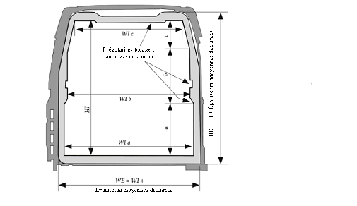

Épaisseurs moyennes déclarées (mm) <



HE = HI + Épaisseurs moyennes déclarées

Irrégularités locales : non prises en compte

Épaisseurs moyennes déclarées

Figure 2

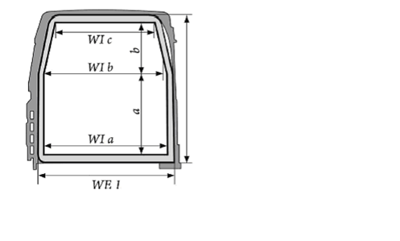



Figure 3

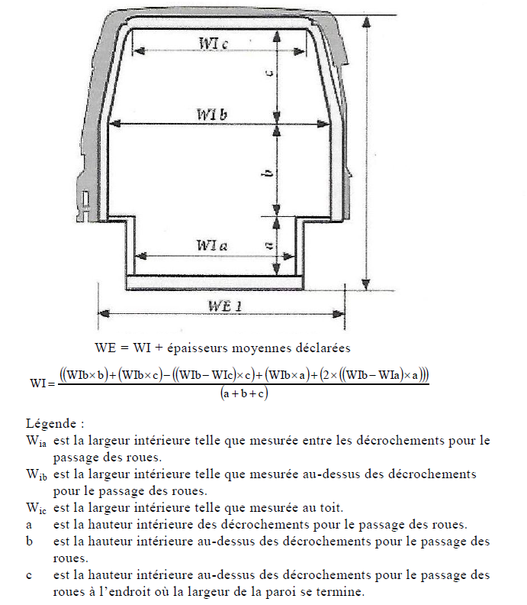

Figure 4

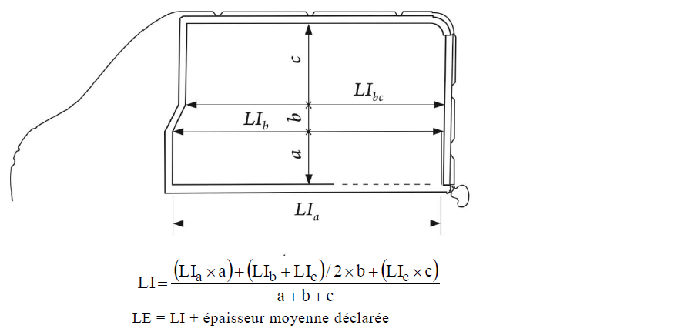

Figure 5

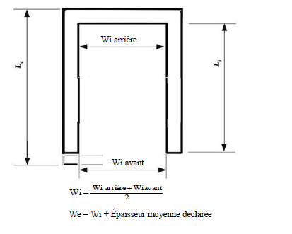

V. Exemples

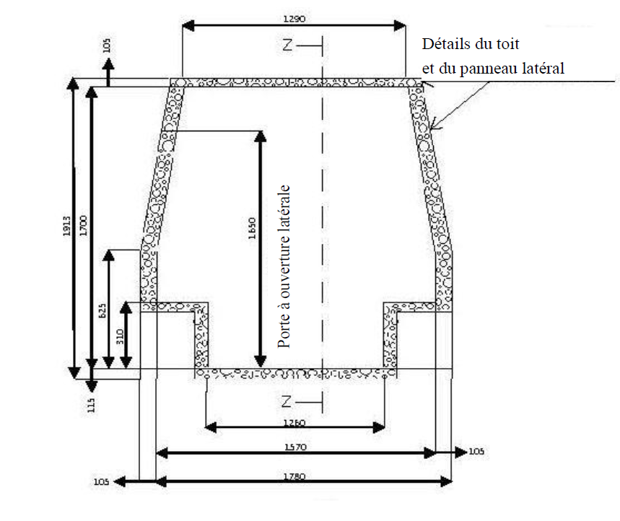

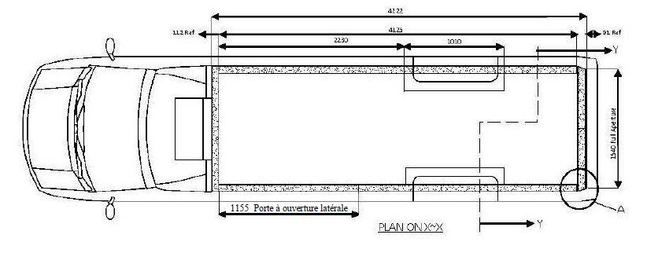

Méthode A



Compte tenu des décrochements pour le passage des roues

Porte(s)

Porte(s)

Cloison

Cloison

Côtés

Côtés

Plancher

Plancher

**Intérieur**

**Extérieur**

Toit

Toit

Méthode B (compte non tenu des décrochements pour le passage des roues)

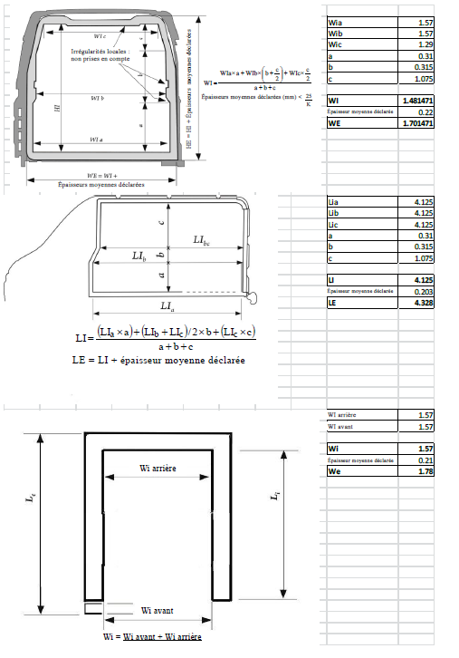

Méthode C (compte non tenu des décrochements pour le passage des roues)



Résultats obtenus grâce à chacune des trois méthodes   
(compte non tenu des décrochements pour le passage des roues)

|  | Si | Se | S | W | Delta T | k |
| --- | --- | --- | --- | --- | --- | --- |
| **Méthode A** | 29,27 | 35,11 | 32,05 | 300 | 25,00 | **0,374** |
| **Méthode B** | 29,37 | 35,79 | 32,42 | 300 | 25,00 | **0,370** |
| **Méthode C** | 29,37 | 33,69 | 31,46 | 300 | 25,00 | **0,381** |

Méthode B (compte tenu des décrochements pour le passage des roues)

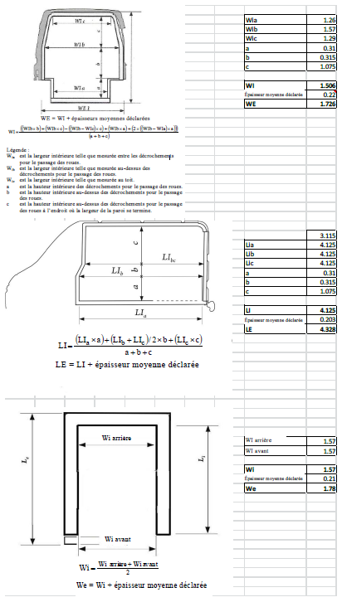

Épaisseur moyenne déclarée

Wi arrière

Méthode C (compte tenu des décrochements pour le passage des roues)



Résultats obtenus grâce à chacune des trois méthodes   
(compte tenu des décrochements pour le passage des roues)

|  | Si | Se | S | W | Delta T | k |
| --- | --- | --- | --- | --- | --- | --- |
| **Méthode A** | 29,46 | 35,30 | 32,25 | 300 | 25,00 | **0,372** |
| **Méthode B** | 29,78 | 36,22 | 32,84 | 300 | 25,00 | **0,365** |
| **Méthode C** | 29,78 | 34,03 | 31,83 | 300 | 25,00 | **0,377** |

VII. Incidences

1. La présente proposition pourrait avoir une incidence financière sur le secteur, les fourgons devenant dans l’ensemble un peu plus onéreux, à mesure de la disparition progressive des versions inférieures moins coûteuses. Comme on peut le constater, la méthode par itération est légèrement plus exigeante à l’égard des constructeurs que lorsque les croquis précis sont disponibles.
2. L’amélioration des coefficients K se traduit généralement par une réduction des émissions de carbone. Dans certains cas, cependant, des coefficients K plus élevés pourraient rendre nécessaire d’augmenter la taille du dispositif de réfrigération, ce qui entraînerait une augmentation des émissions de carbone.
3. La présente proposition vise à garantir la cohérence des mesures effectuées sur les fourgons par différents experts et différentes stations d’essai et, par conséquent, à éviter l’obtention de résultats d’essai peu réalistes. Les fabricants et constructeurs auraient ainsi l’assurance que les coefficients K affectés à leurs fourgons ne dépendent pas de la station d’essai ou de l’expert qui effectue l’essai.